○筑西市婚活支援事業補助金交付要項
平成２７年４月１日
市告示第６４号
改正 平成２７年８月６日市告示第１２５号
平成２８年６月１７日市告示第１２４号
（趣旨）
第１条 この要項は、近年の少子化の要因の一つとされる晩婚化、未婚化の進行を踏まえ、本市の区域内において結婚を望む男女の出会いの場を積極的に創出する事業（以下「婚活支援事業」という。）を行う団体に対し、市予算の範囲内において筑西市婚活支援事業補助金（以下「補助金」という。）を交付することに関し必要な事項を定めるものとする。
（定義）
第２条 この要項において、次の各号に掲げる用語の意義は、当該各号に定めるところによる。
（１） 公共的団体 農業協同組合、生活協同組合、商工会議所等の産業経済団体、赤十字社等の厚生社会事業団体、体育協会等の文化教育事業団体その他公共的な活動を営む全ての組織をいう。
（２） 地域活動団体 地縁による団体その他のコミュニティ活動を通じて地域づくりに貢献している国、地方公共団体及び公共的団体に属しない団体、法人等をいう。
（補助対象者）
第３条 この要項により補助金の交付を受けることができる者（以下「補助対象者」という。）は、本市の区域内に存する公共的団体、地域活動団体その他市長が適当と認める団体とする。ただし、次に掲げる団体を除く。
（１） 政治活動又は宗教活動を行うことを目的とした団体
（２） 営利を目的として婚活支援事業又はこれに類する事業を営む団体
（３） 暴力団員による不当な行為の防止等に関する法律（平成３年法律第７７号）第２条第２号に規定する暴力団、同条第６号に規定する暴力団員及び茨城県暴力団排除条例（平成２２年茨城県条例第３６号）第２条第３号に規定する暴力団員等の統制下にある団体
（４） 前３号に掲げる団体により構成され、又は当該団体に所属する者を構成員とする団体
（補助対象事業）
第４条 この要項により補助の対象となる事業（以下「補助対象事業」という。）は、次の各号のいずれにも該当する婚活支援事業とする。
（１） ２０歳以上の未婚の男女が出会うための交流会その他これに類する催事（以下「交流会」という。）を企画し、及び実施すること。
（２） 交流会の参加者数は、１０人以上を原則とし、本市の区域内に住所を有する者が参加者全体の半数以上であること。この場合において、交流会の趣旨、内容等を勘案し、市長が特に必要と認めるときは、前段中「本市の区域内に住所を有する者」を「本市の区域内に住所を有する者に本市の区域内において就労する者を加えた人数」と読み替えて適用することができる。
（３） 交流会は、当該交流会の見込まれる参加者数、内容等に応じ適正な額の参加費（以下「参加費」という。）を設定し、参加者から徴収すること。
（４） 交流会は、原則として、本市の区域内に存する施設等を会場とすること。
（５） 交流会の参加者は、当該婚活支援事業を実施する団体が、当該団体の関係者に限定することなく、一般から広く参加者を募るものであること。
（６） 営利を主たる目的とせず、事業の趣旨を逸脱する活動を行わないこと。
（７） 事業実施に際し、事故等の防止に万全を期すること。
（平２８市告示１２４・一部改正）
（補助金の額等）
第５条 補助金の額は、次に掲げるところによるものとする。
（１） 補助金の額は、補助対象事業の参加者数に３，０００円を乗じた額又は参加費の合計額の２分の１に相当する額のいずれか低い額とし、１５万円を上限とする。
（２） 参加費及び補助金の合計額が当該補助対象事業に係る別表に定める経費の総額を超える場合は、補助金を減額し、又は交付しないものとする。
（３） 補助金の額に１，０００円未満の端数が生じる場合は、これを切り捨てるものとする。
（４） 補助金の交付は、１団体につき１年度当たり２回を限度とする。
（補助金の交付申請）
第６条 補助金の交付を受けようとする者（以下「申請者」という。）は、婚活支援事業の実施日の２か月前までに婚活支援事業補助金交付申請書（様式第１号）に次に掲げる書類を添えて、市長に提出しなければならない。
（１） 事業計画書
（２） 収支予算書
（３） 前２号に掲げるもののほか市長が必要と認める書類
（平２８市告示１２４・一部改正）
（補助金の交付決定）
第７条 市長は、前条の申請書の提出があったときは、速やかにその内容を審査し、交付の可否を決定のうえ、婚活支援事業補助金交付決定通知書（様式第２号）又は婚活支援事業補助金不交付決定通知書（様式第３号）により、当該申請者に通知するものとする。
２ 市長は、前項の交付決定に際し、補助金の交付の目的を達成するために必要な条件を付することができる。
（概算払）
第８条 市長は、補助金の交付の目的を達成するために必要があると認めるときは、前条の規定により補助金の交付決定を受けた者（以下「補助事業者」という。）の請求により、補助金の額の全部又は一部を概算払により交付することができる。
２ 補助事業者は、前項の規定により補助金の概算払を受けようとするときは、婚活支援事業補助金概算払請求書（様式第４号）を市長に提出しなければならない。
（平２７市告示１２５・追加）
（事業内容の変更等）
第９条 補助事業者は、当該補助金交付決定通知を受けた事業（以下「補助事業」という。）の内容に著しい変更が生じたとき又は補助事業を中止するときは、速やかに婚活支援事業（変更・中止）承認申請書（様式第５号）に関係書類を添えて市長に提出し、承認を受けなければならない。
２ 市長は、前項の規定による変更又は中止に係る承認申請書の提出があったときは、速やかにその内容を審査し、適当と認めるときは、婚活支援事業計画（変更・中止）承認通知書（様式第６号）により、補助事業者に通知するものとする。
（平２７市告示１２５・旧第８条繰下・一部改正）
（実績報告）
第１０条 補助事業者は、補助事業が完了したときは、補助事業が完了した日の翌日から起算して３０日以内又は当該補助事業の年度の３月末日までのうち、いずれか早い日までに婚活支援事業実績報告書（様式第７号）に次に掲げる書類を添えて市長に提出しなければならない。
（１） 交流会に参加した者の氏名及び住所又は勤務地を記載した書類
（２） 事業実績調書
（３） 収支決算書
（４） 前３号に掲げるもののほか市長が必要と認める書類
（平２７市告示１２５・旧第９条繰下・一部改正、平２８市告示１２４・一部改正）
（補助金の額の確定）
第１１条 市長は、前条の実績報告書の提出があったときは、その内容を審査し、交付すべき補助金の額を確定のうえ、婚活支援事業補助金交付額確定通知書（様式第８号）により補助事業者に通知するものとする。
（平２７市告示１２５・旧第１０条繰下・一部改正）
（補助金の請求）
第１２条 補助事業者は、前条の規定による補助金確定通知書を受けたときは、婚活支援事業補助金交付請求書（様式第９号）により、速やかに補助金の交付を請求するものとする。
２ 第８条の規定により補助金の概算払を受けた補助事業者は、前条の通知を受けたときは、婚活支援事業補助金概算払精算書（様式第１０号）により、速やかに補助金の精算をしなければならない。
（平２７市告示１２５・旧第１１条繰下・一部改正）
（補助金交付決定の取消し等）
第１３条 市長は、補助事業者が次の各号のいずれかに該当するときは、補助金の交付決定を取り消し、又は変更し、既に交付した補助金の全部又は一部を返還させることができる。
（１） 偽りその他不正の手段により補助金の交付を受けたとき。
（２） この要項又はこの要項に基づく市長の指示に違反したとき。
（３） 前２号に掲げるもののほか補助金を交付することが不適当と認められる事実があったとき。
（平２７市告示１２５・旧第１２条繰下）
（補則）
第１４条 この要項に定めるもののほか必要な事項は、市長が別に定める。
（平２７市告示１２５・旧第１３条繰下）
附 則
この告示は、公布の日から施行する。
附 則（平成２７年市告示第１２５号）
この告示は、公布の日から施行する。
附 則（平成２８年市告示第１２４号）
この告示は、公布の日から施行し、この告示による改正後の筑西市婚活支援事業補助金交付要項の規定は、平成２８年度以後の年度分の補助金の交付について適用する。
別表（第５条関係）
経費区分 | 内容
報償費 | 講師謝礼等
消耗品費 | 事業の実施に必要な消耗品
燃料費 | ガソリン代、灯油代等
印刷製本費 | チラシ、ポスター、資料の印刷費又はコピー代等
食糧費 | 飲食代等
通信費 | 郵送料、電話料等
広告料 | 新聞、テレビ、ラジオ等の広告宣伝料等
保険料 | 損害保険料等
使用料及び賃借料 | 会場使用料、機械・車両賃借料、設備賃借料等
原材料費 | 事業の実施に必要な原材料
その他の経費 | 市長が特に必要と認める経費

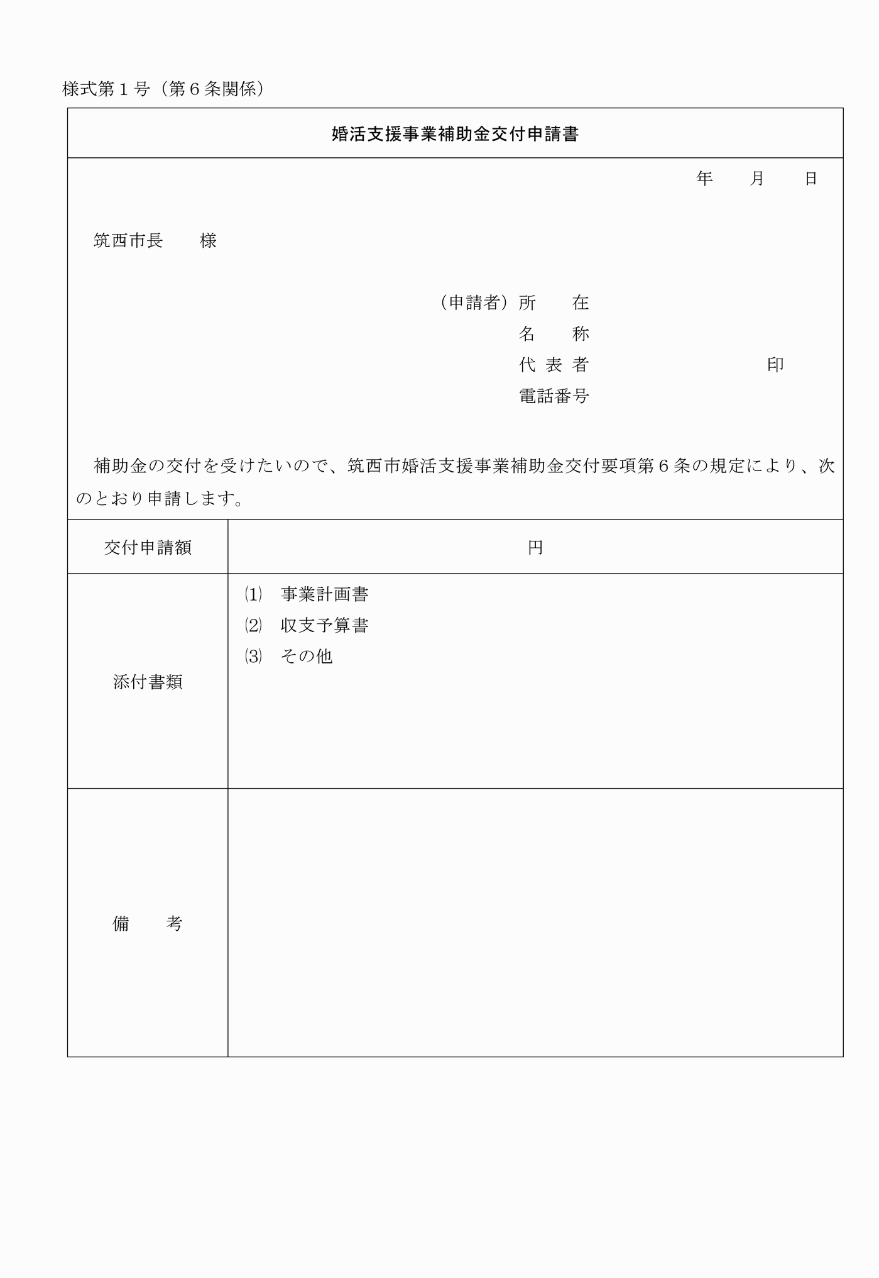

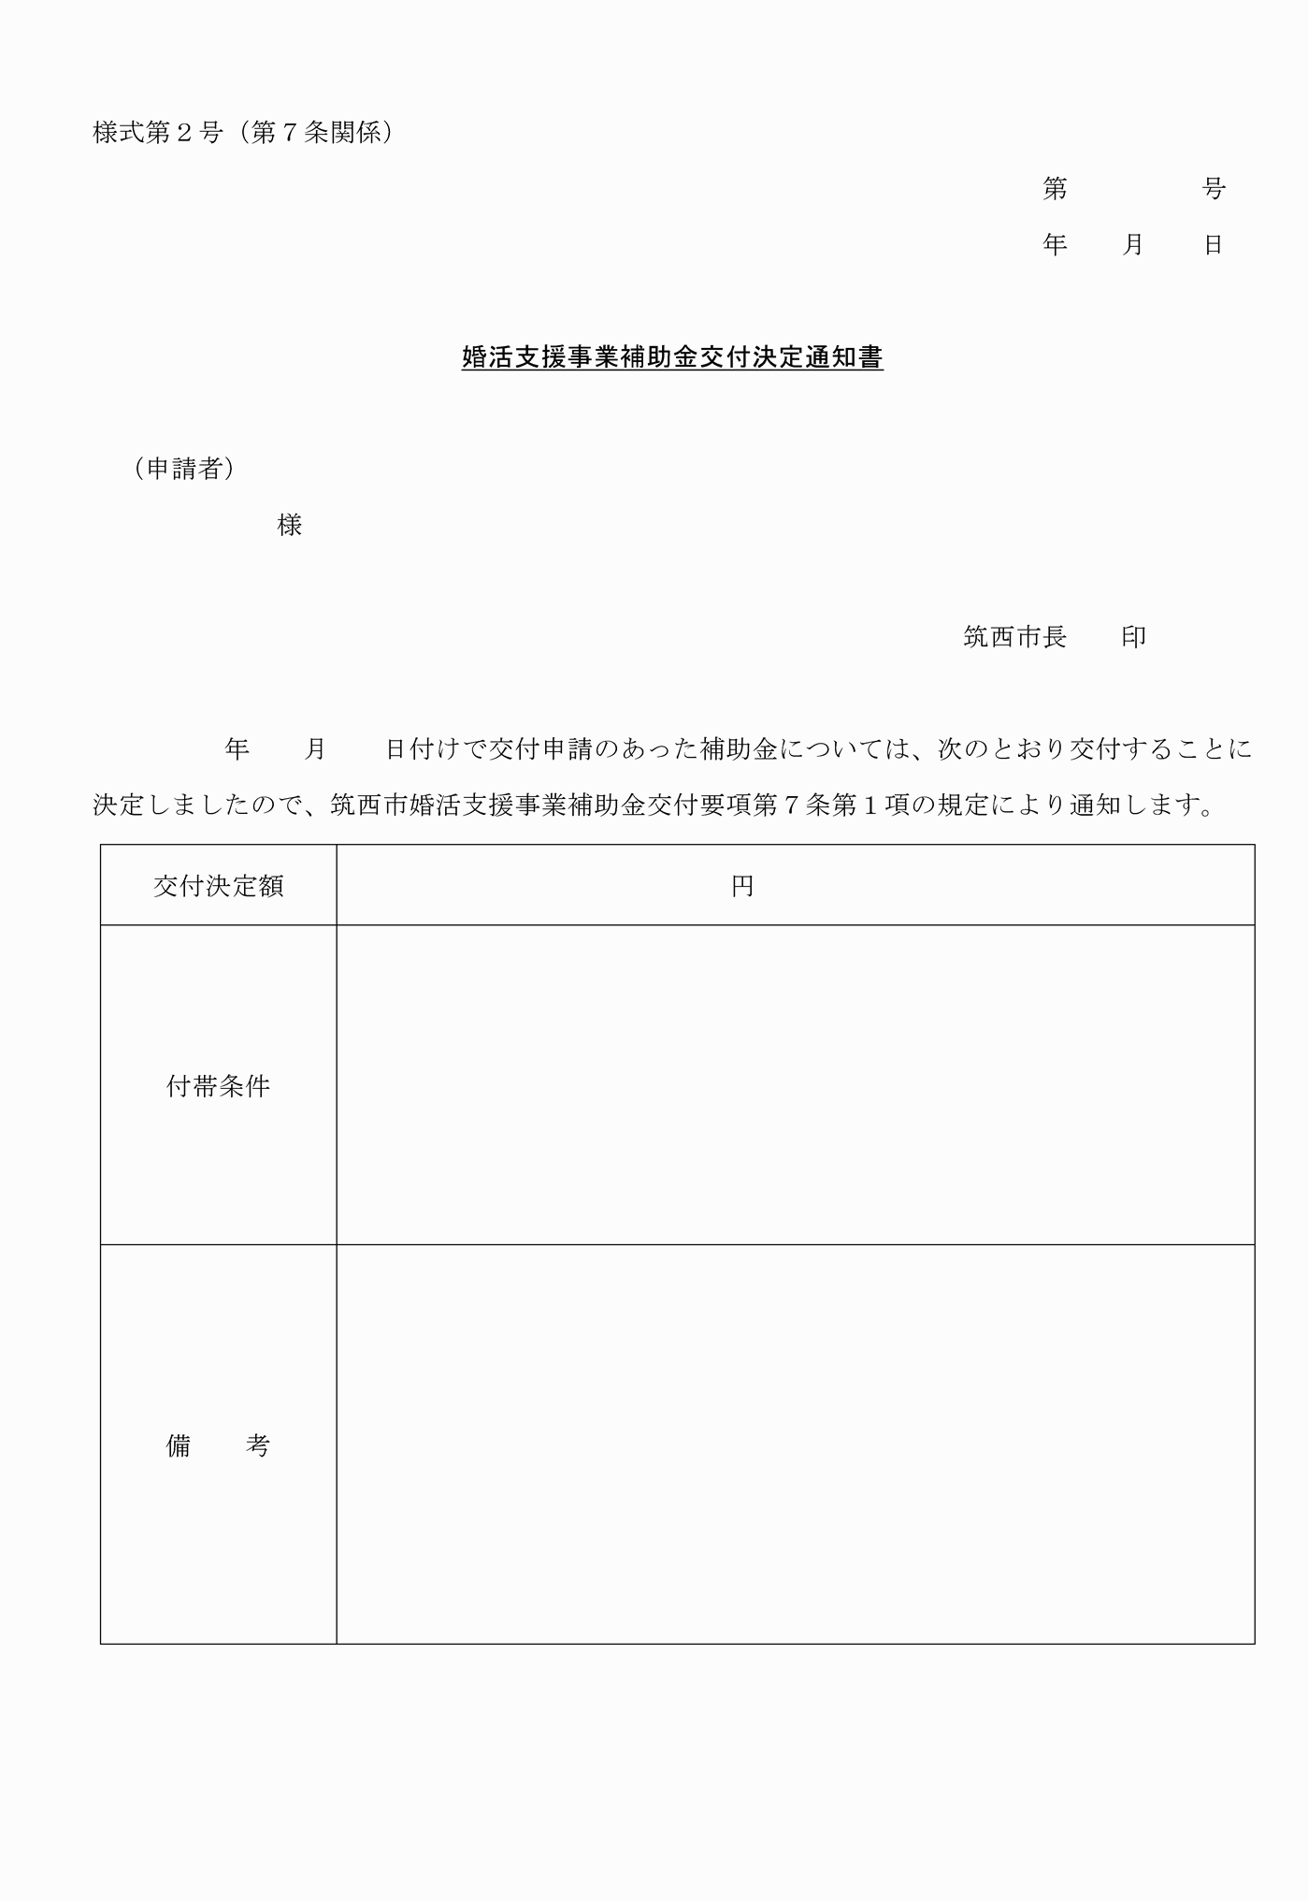

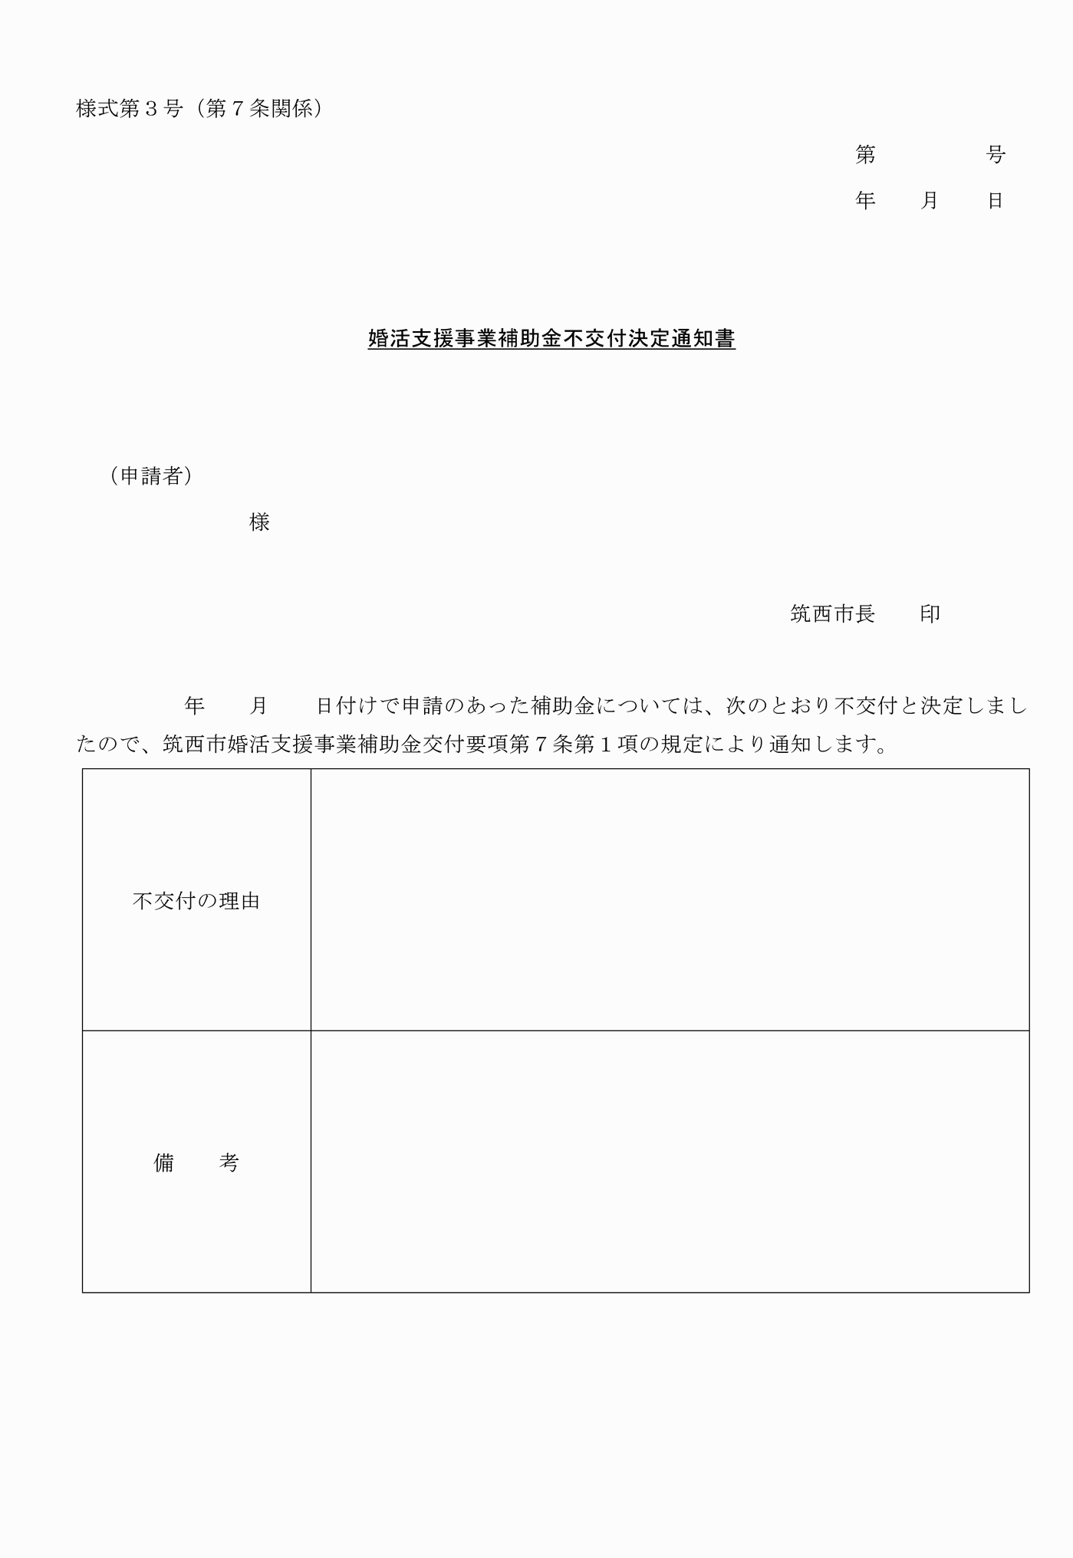

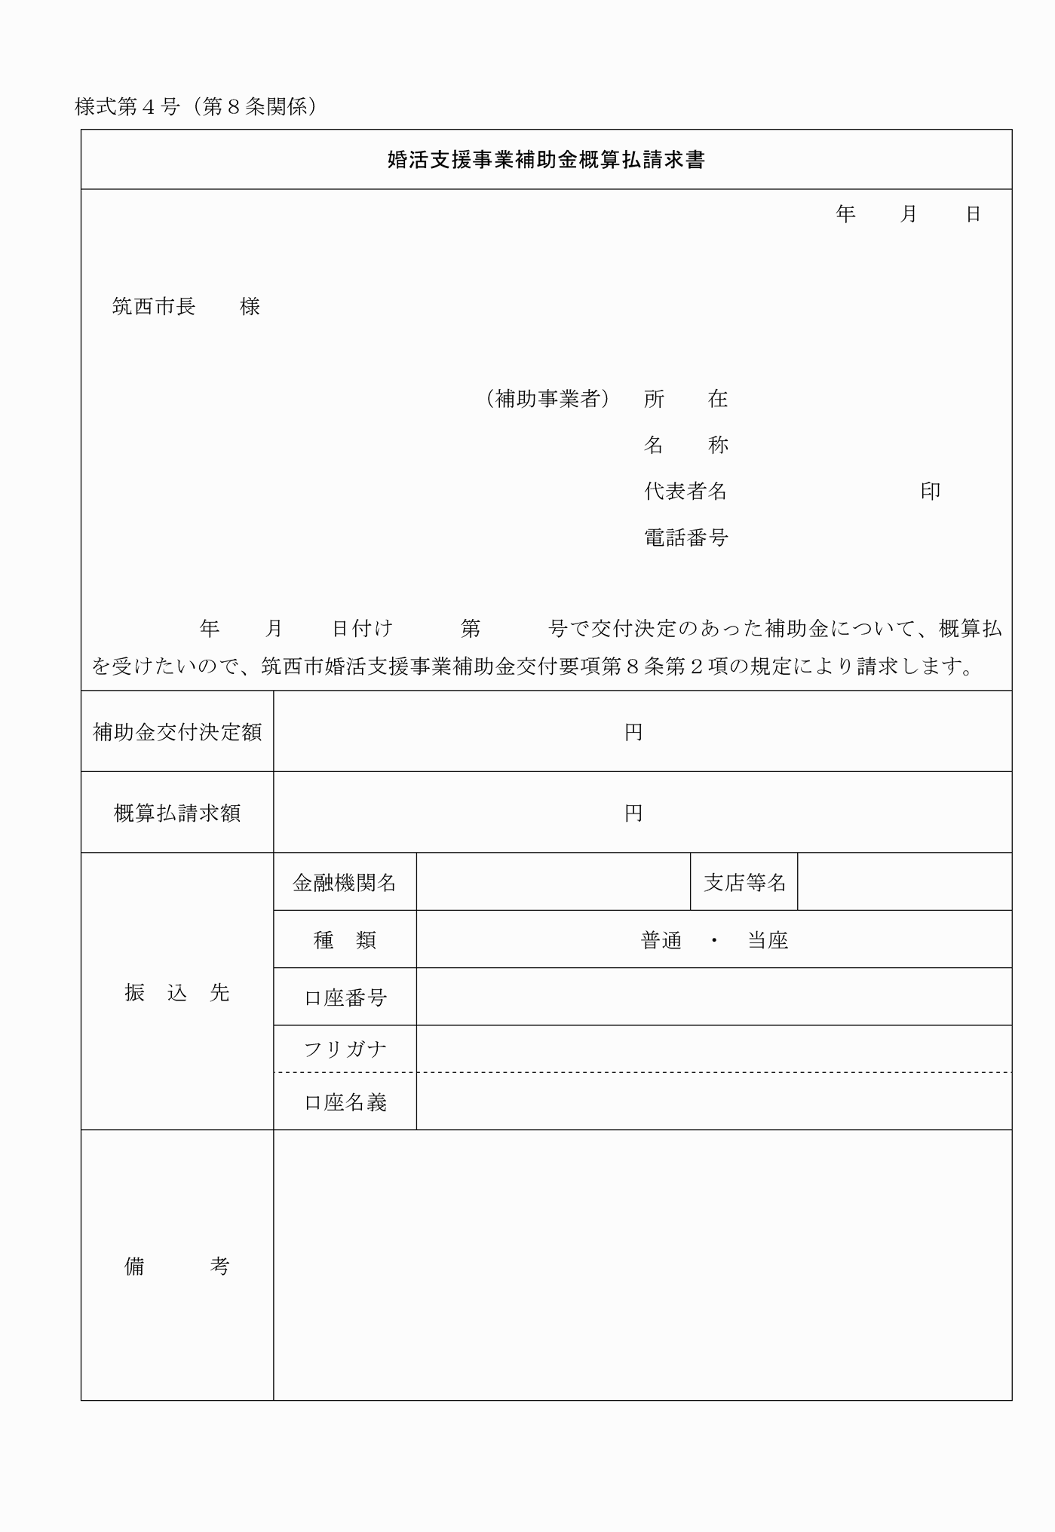

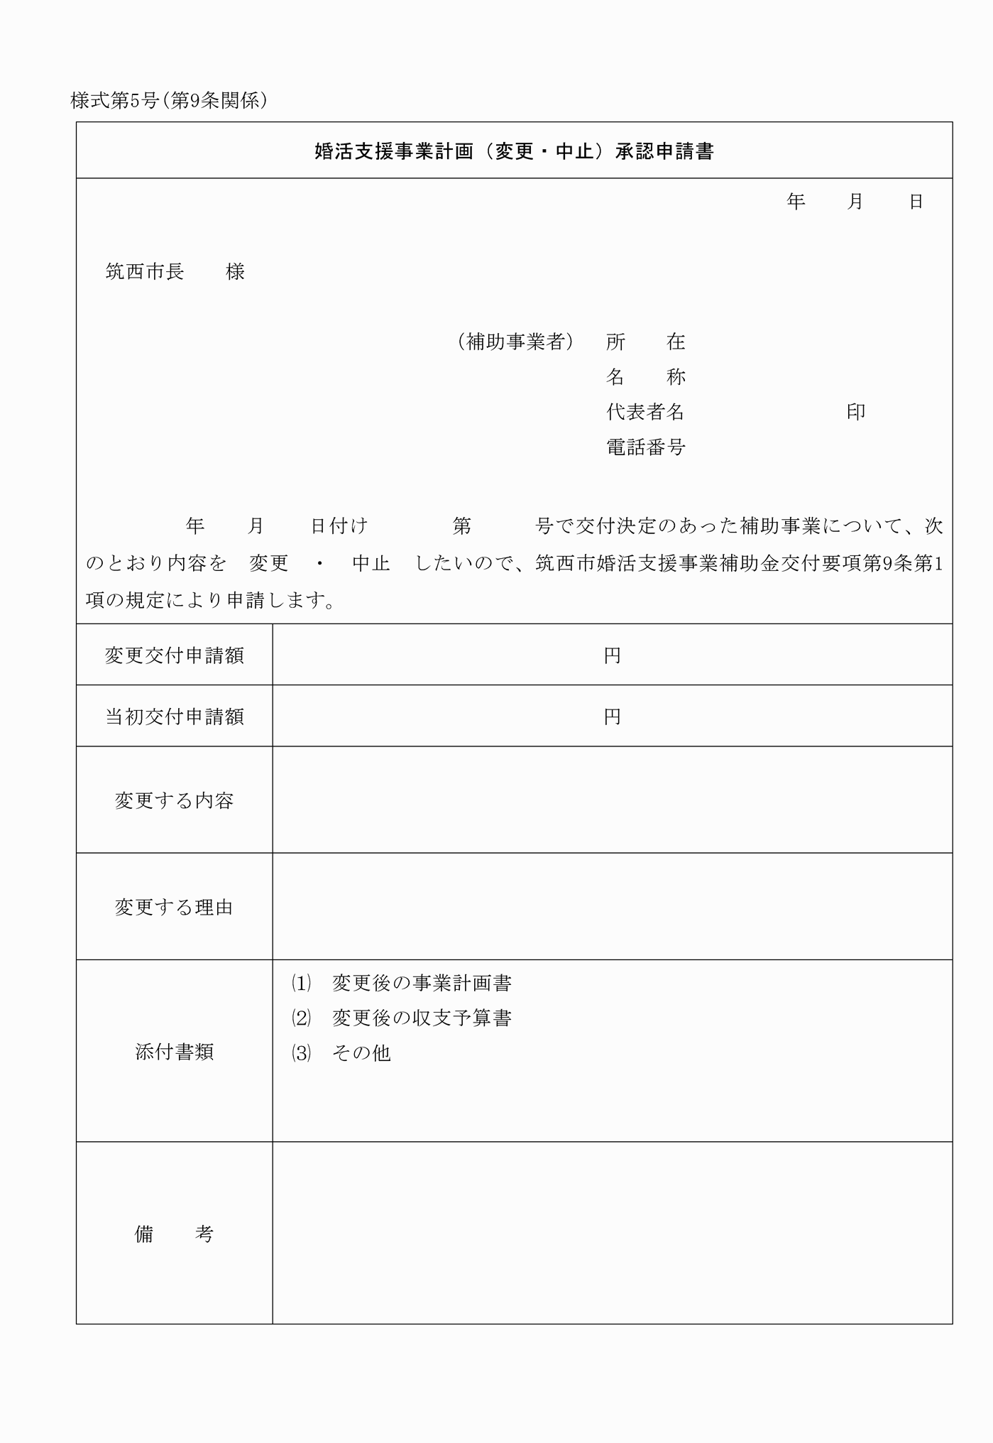

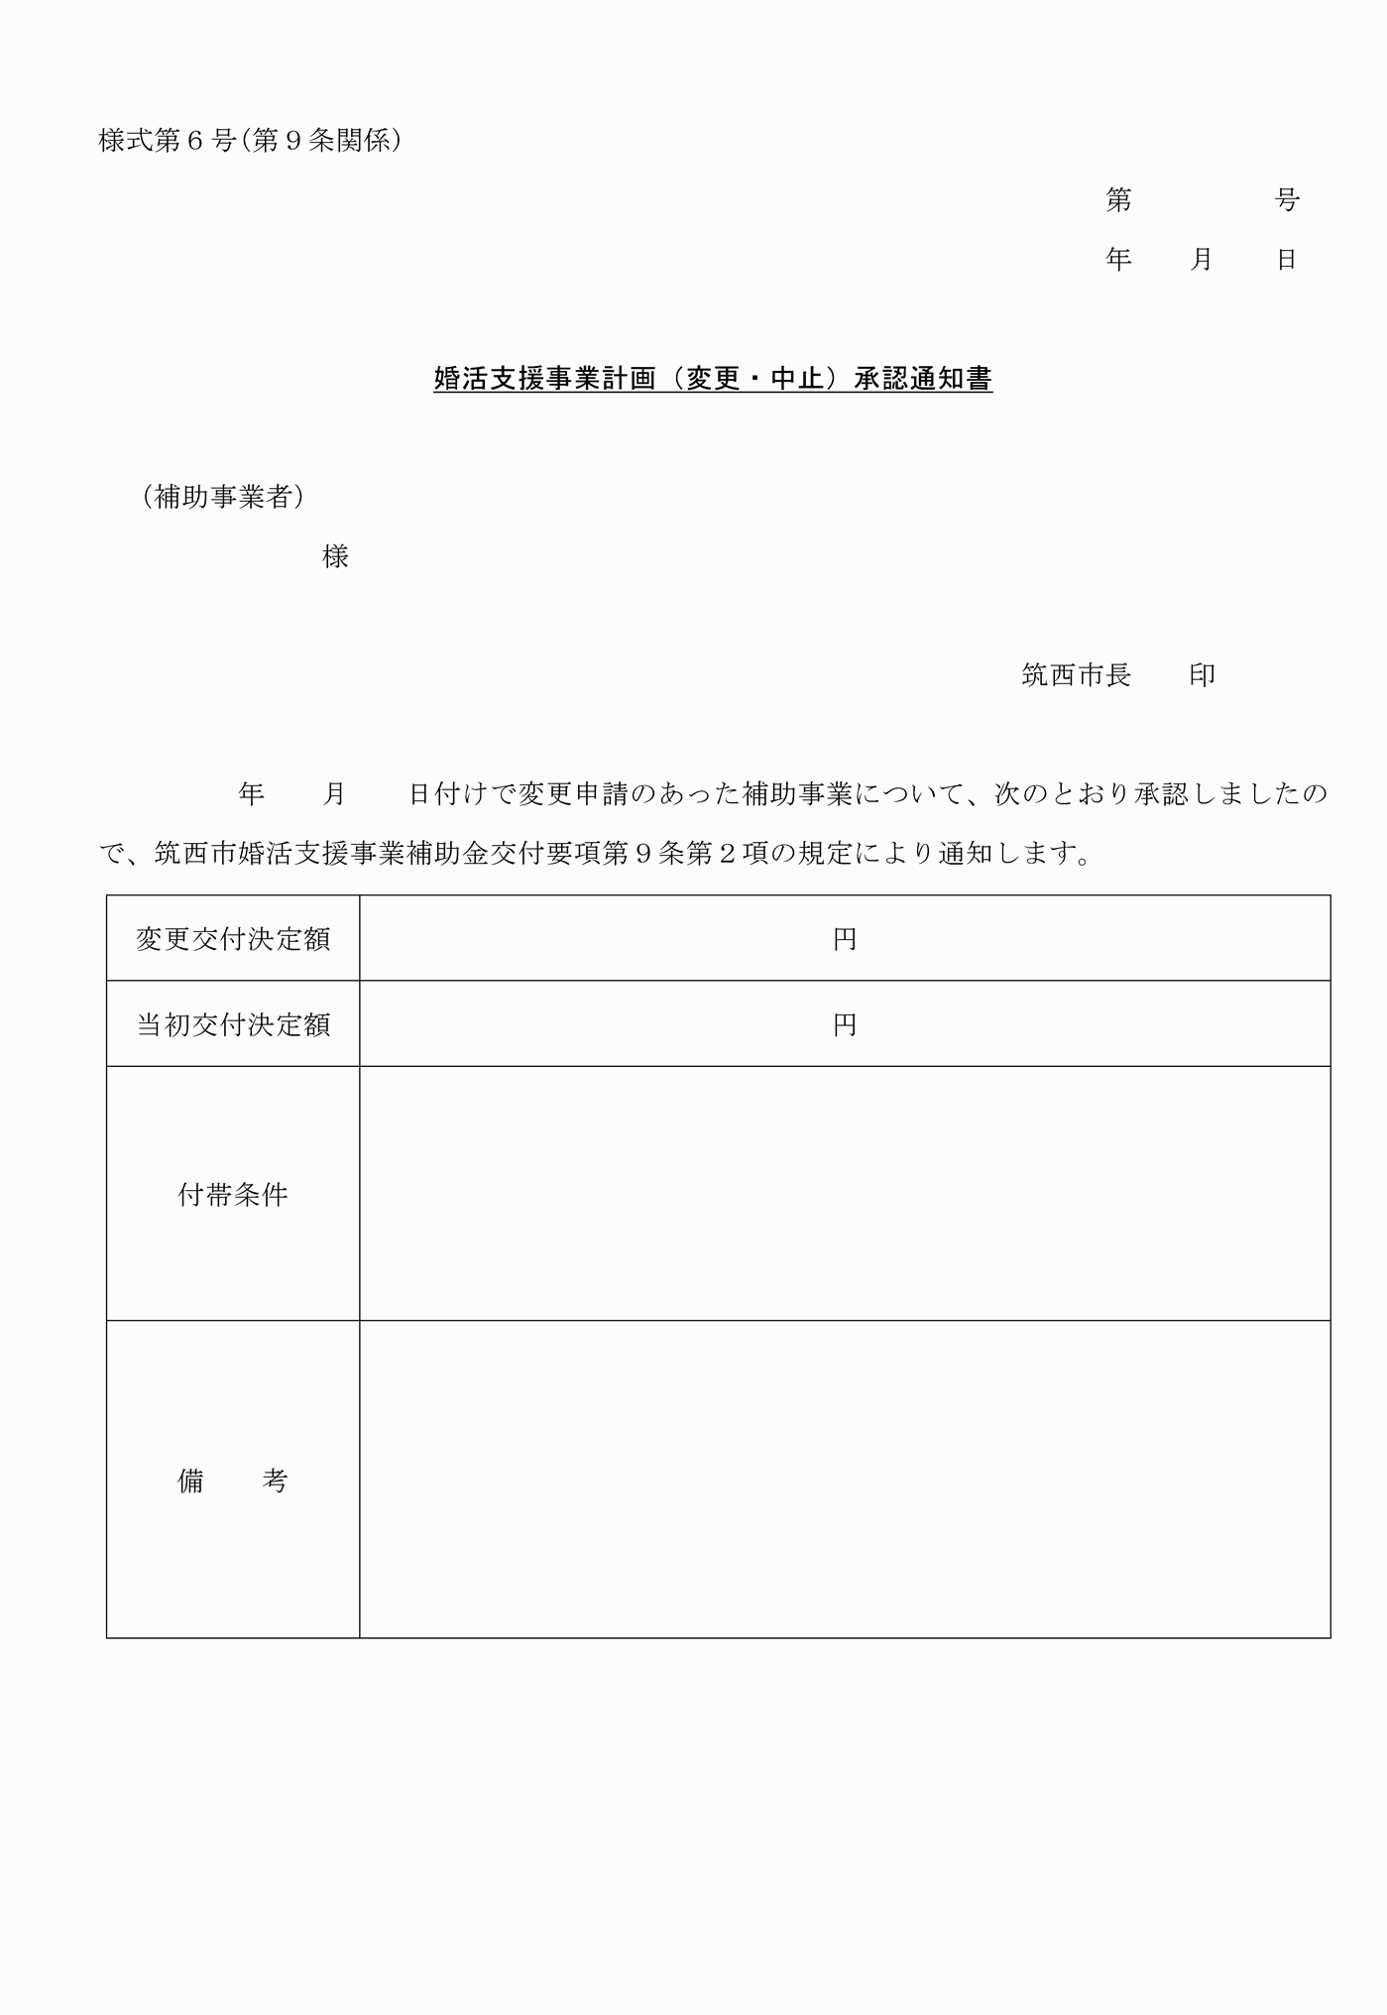

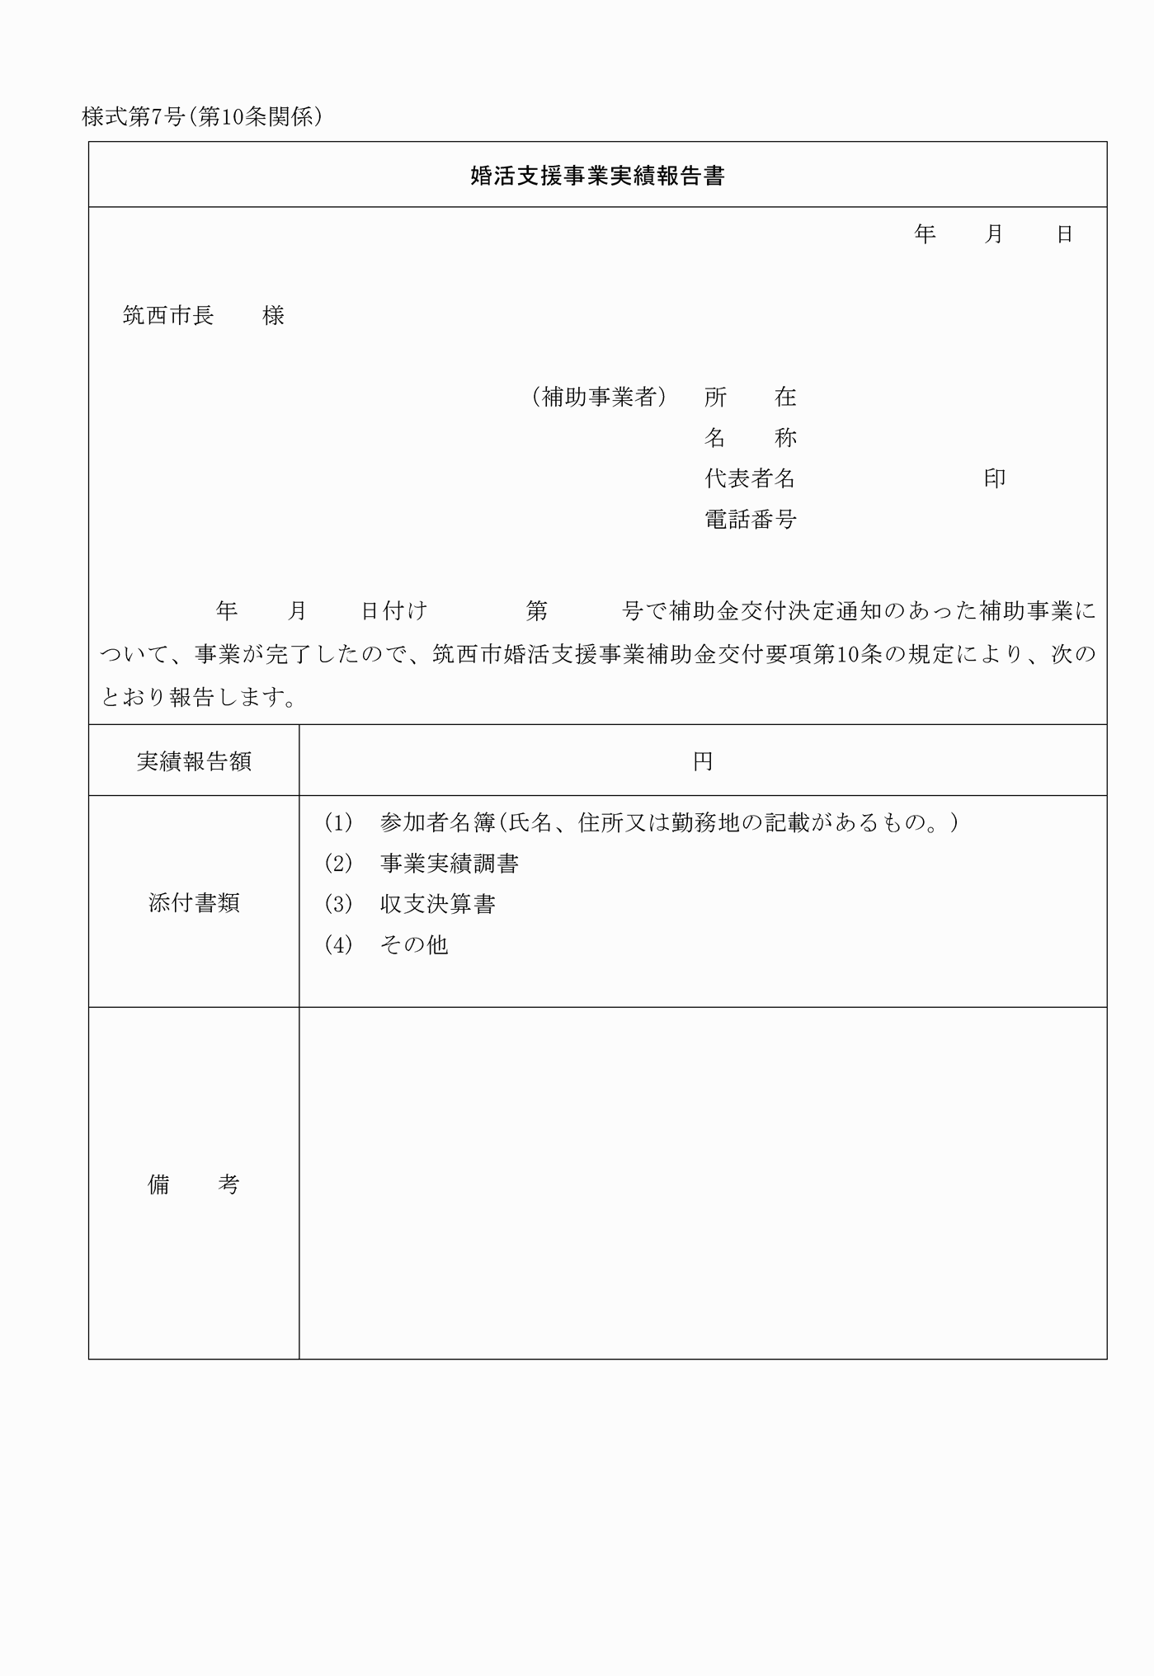

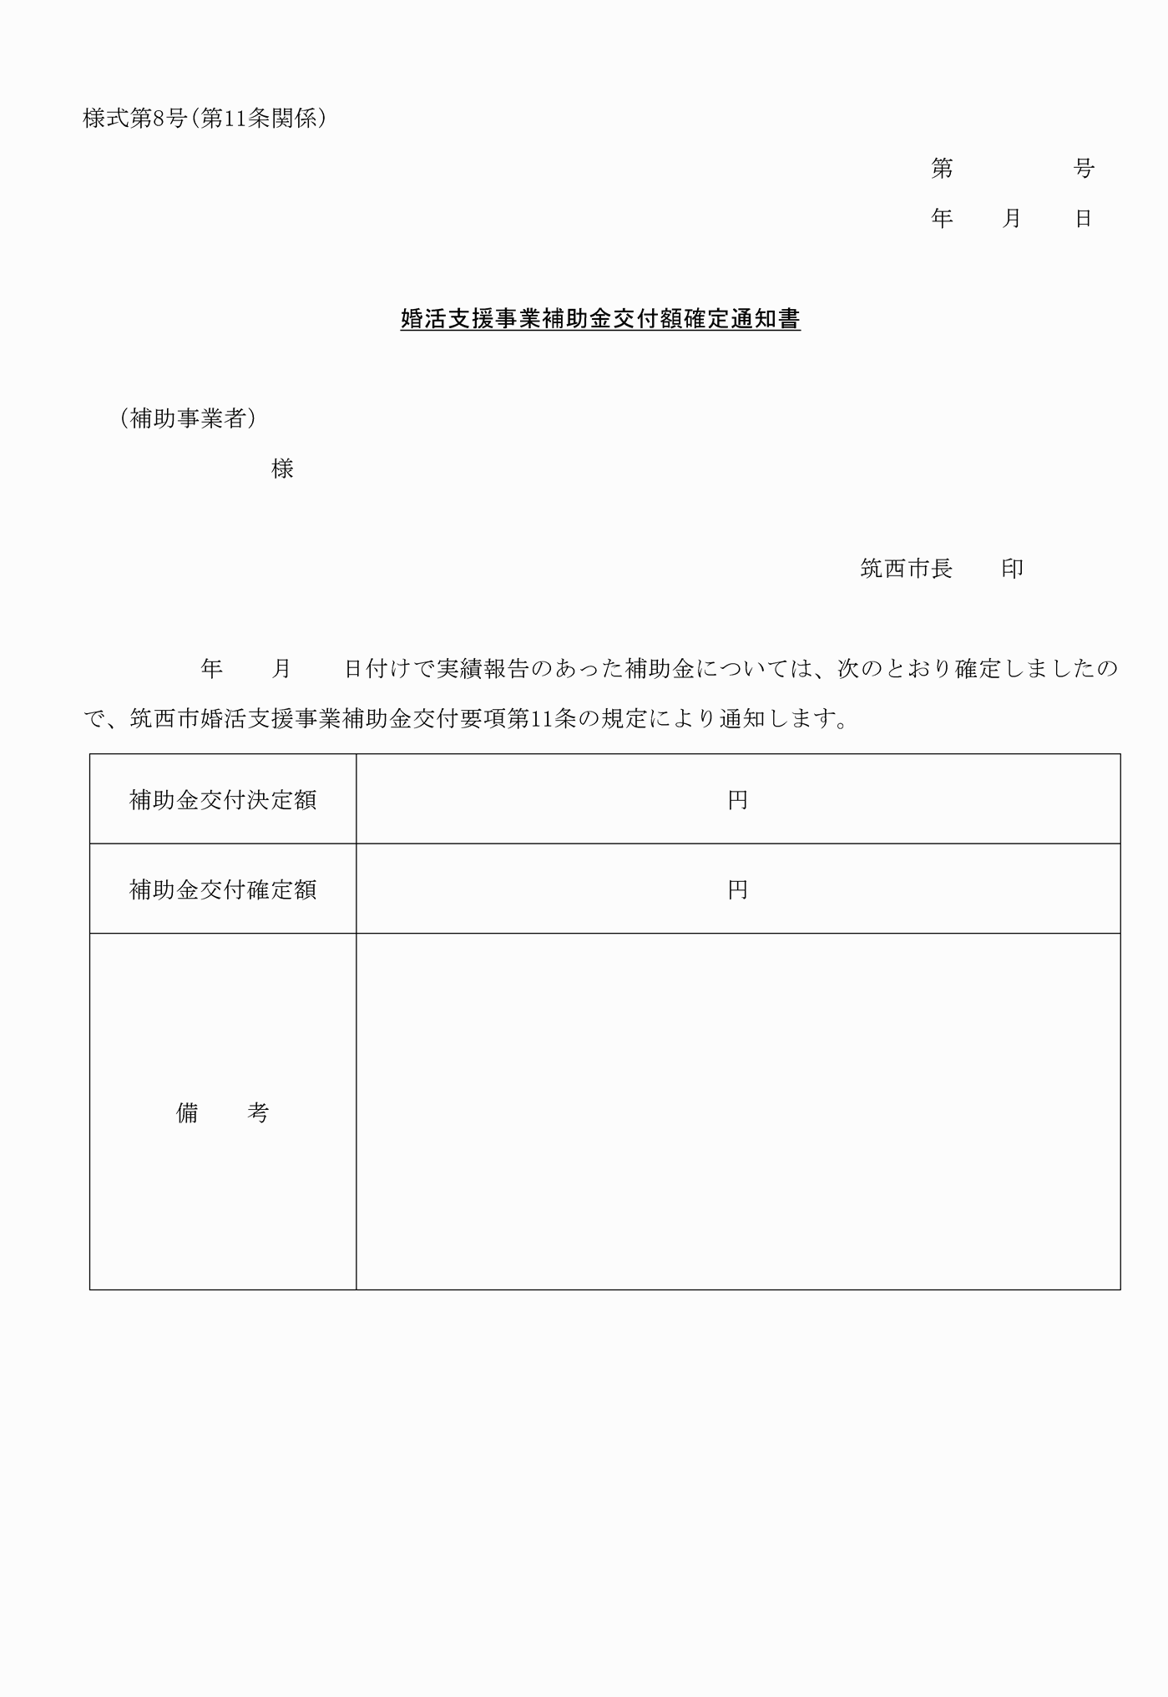

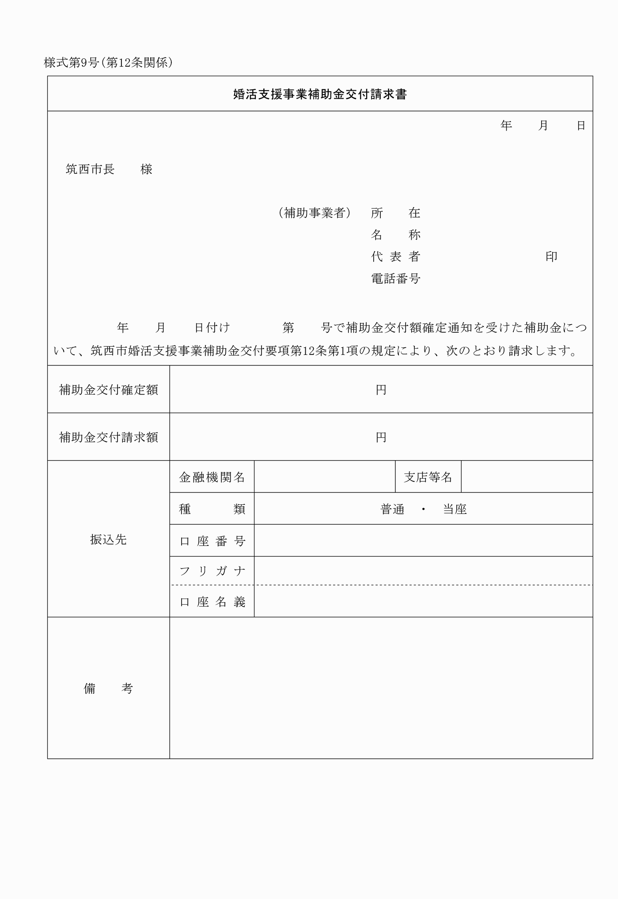

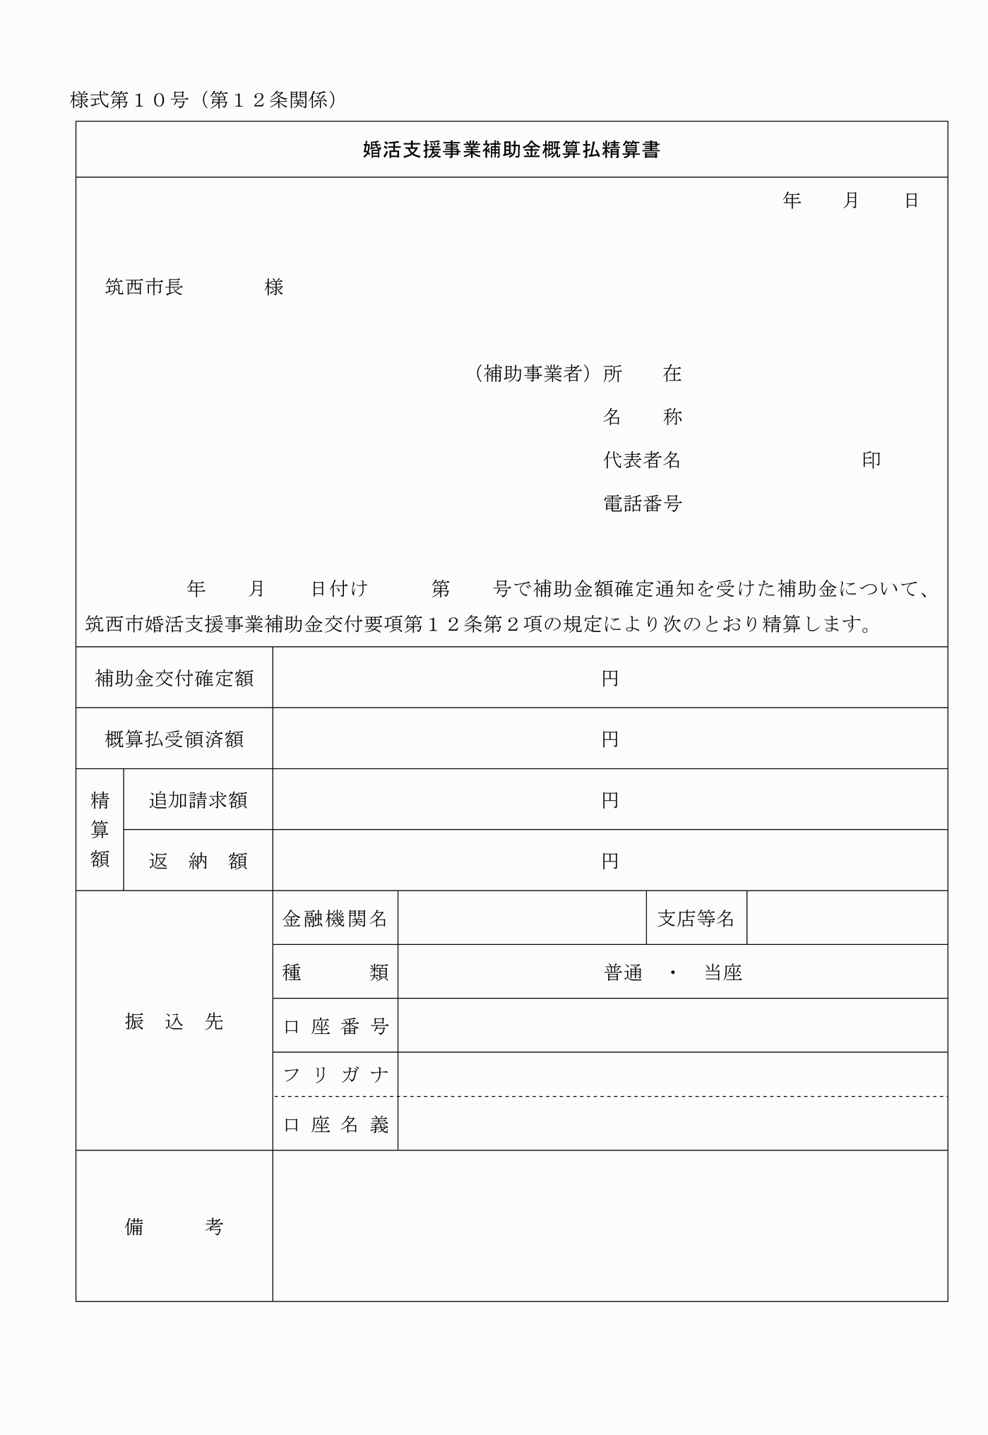

様式第１号（第６条関係）
様式第２号（第７条関係）
様式第３号（第７条関係）
様式第４号（第８条関係）
（平２７市告示１２５・追加）
様式第５号（第９条関係）
（平２７市告示１２５・旧様式第４号繰下・一部改正）
様式第６号（第９条関係）
（平２７市告示１２５・旧様式第５号繰下・一部改正）
様式第７号（第１０条関係）
（平２７市告示１２５・旧様式第６号繰下・一部改正、平２８市告示１２４・一部改正）
様式第８号（第１１条関係）
（平２７市告示１２５・旧様式第７号繰下・一部改正）
様式第９号（第１２条関係）
（平２７市告示１２５・旧様式第８号繰下・一部改正）
様式第１０号（第１２条関係）
（平２７市告示１２５・追加）

